# 第1章 接口自动化测试整体认知

## 1.1导学章节

### 概述

* 做什么？

让你能够完全落地去实践一整套的自动化测试流程

* 应用哪些技术？

HttpClient、Mock、Mybatits、TestNG、Springboot、Git

### 课程安排

* 第1-3章 课程介绍以及部分概念
* 第4-14章 全程实战开发
* 第15章 课程总结

### 实战开发的主要内容

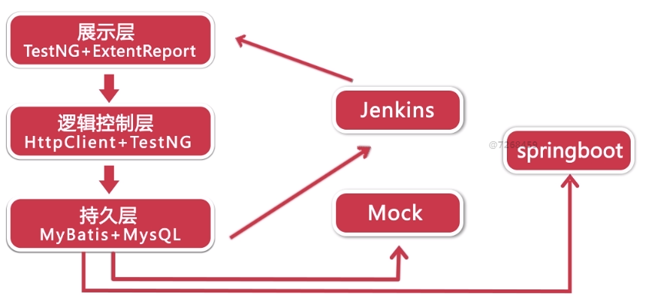

### 学习前提

* 掌握Java的基础知识
* 有一定的MySQL的基础，可进行增删改查的操作
* 有一定的测试经验

### 讲授方式

* 按照项目开发流程依次进行技术的学习
* 最后进行整个自动化测试的完整开发
* 手写每一行代码

### 课程收获

* 掌握课程中所涉及的全部知识点
* 能够独立或带领一个组完成接口自动化测试

## 1.2什么是接口

对外统一暴露一个接入点的规范

## 1.3为什么做接口测试

* 更容易实现持续集成
* 自动化测试落地性价比更高，比UI更稳定
* 大型系统更多更复杂，系统间模块越来越多
* Bug更容易定位
* 降低研发成本，提高效率

## 1.4接口自动化测试开发技能树

* 开发语言（本课程为JAVA）
* 测试框架（本课程包含TestNG、HttpClient）
* Mock
* 数据持久层框架（本课程包含Mybatits）
* 数据集成工具（本课程包含Jenkins）
* 接口协议相关基础知识（本课程包含HTTP协议）

## 1.5接口自动化落地过程

伴随着项目开发流程讲解

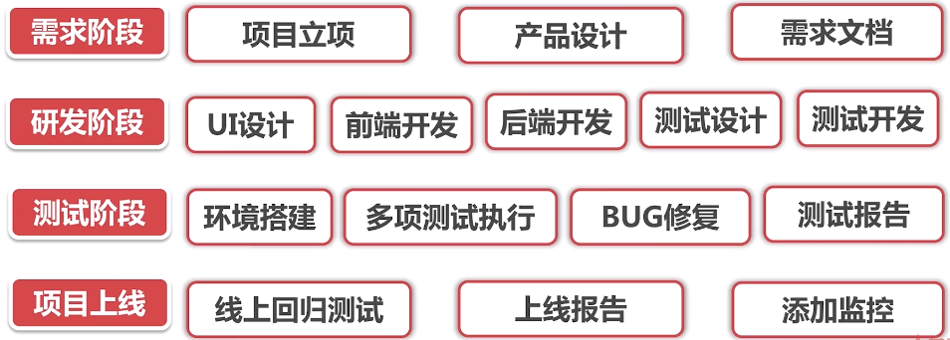

# 第2章 接口测试的用例设计

## 2.1接口测试范围

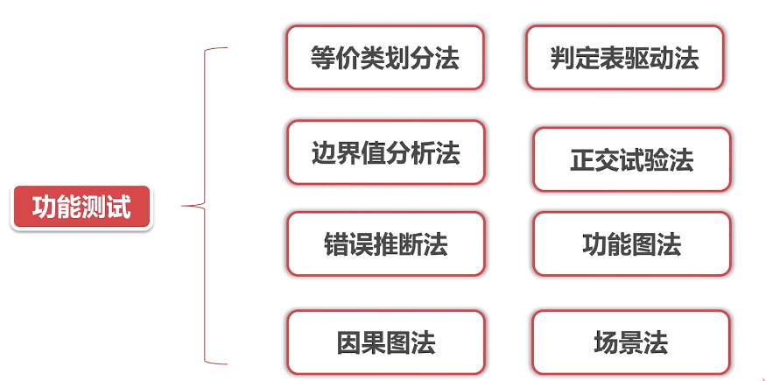

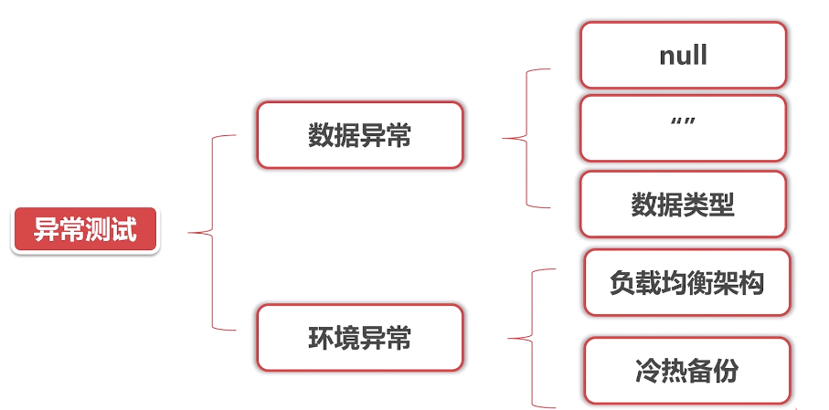

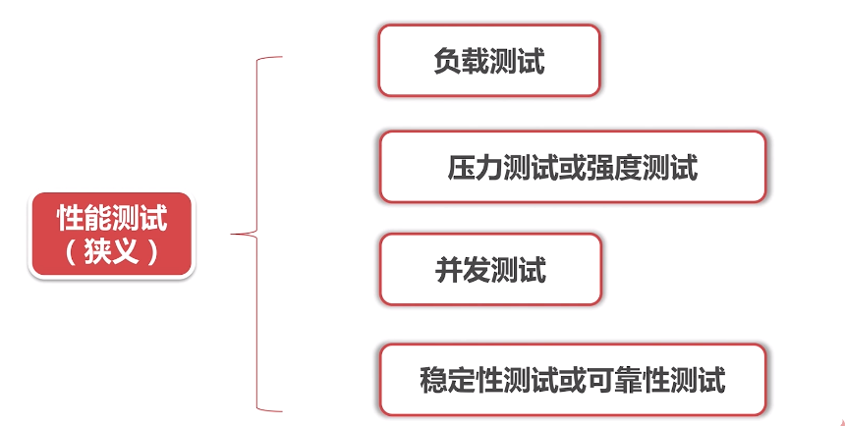

## 2.2自动化接口测试的范围



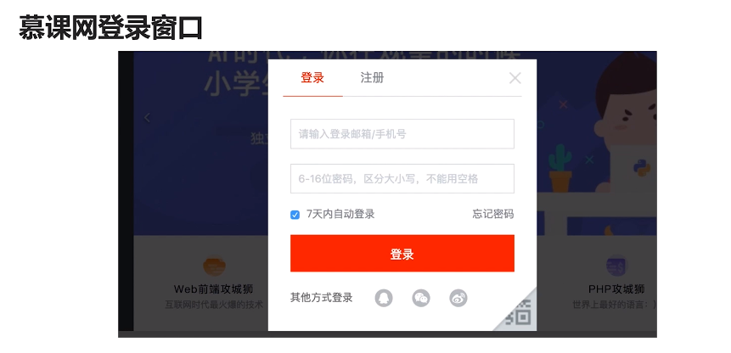

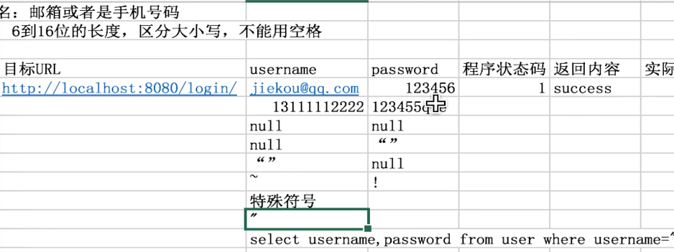

## 2.3环境异常该怎么测试

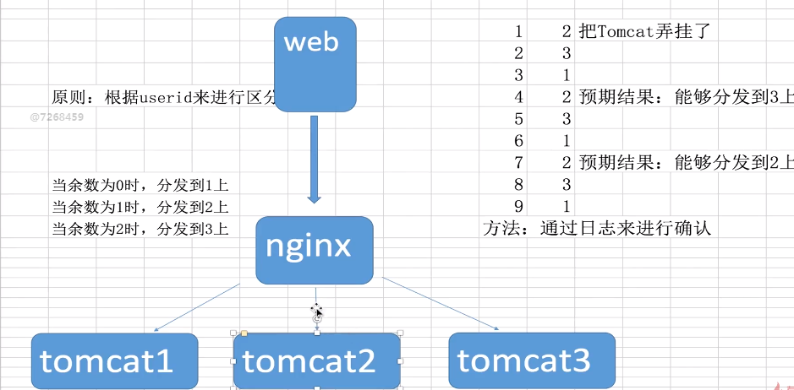

# 第5章 测试框架TestNG

## 5.1TestNG的基本介绍和如何在maven中引用

### TestNG介绍

**适合测试人员使用的原因**

* 比Junit涵盖功能更全面的测试框架
* Junit更适合隔离性比较强的的单元测试
* TestNG更适合复杂的集成测试

<dependencies>

<groupId>org.testng</groupId>

<artifactId>testng</artifactId>

<version>6.10</version>

</dependencies>